Karta pracy – pozalekcyjne zajęcia wychowawcze.
- Zapraszam do obejrzenia animacji:
„Z albumu Dziadka - historia Józefa Piłsudskiego opowiedziana dla dzieci”
https://www.youtube.com/watch?v=NkE9rno3ggg (dostęp: 09.11.2020r)

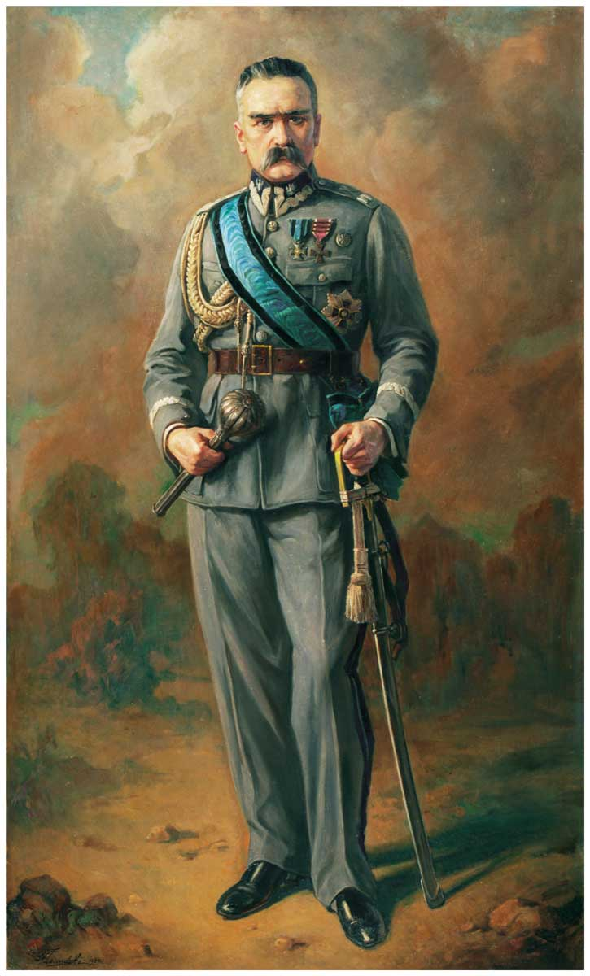
Portret marszałka Józefa Piłsudskiego.

- Trening umysłu –
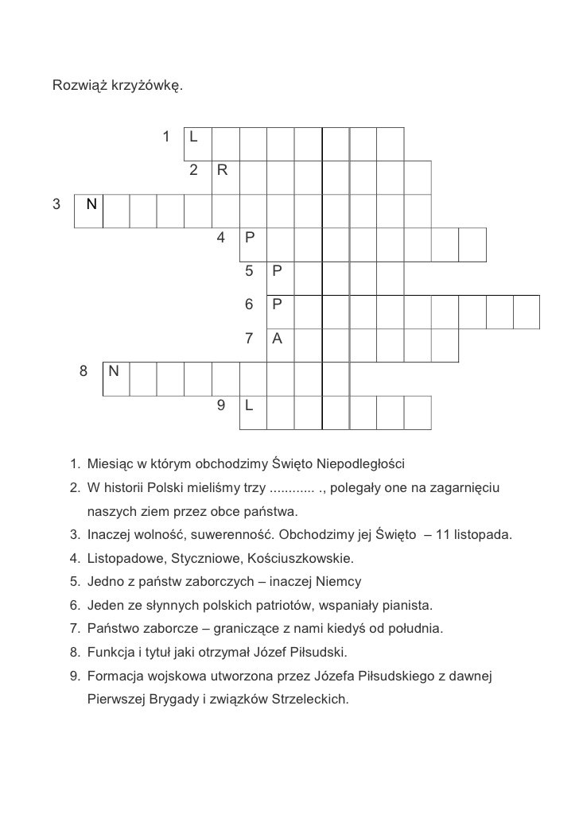
- Praca plastyczna –
domaluj farbami „dalszy ciąg” krajobrazu przedstawionego na obrazie
z Józefem Piłsudskim, tak aby zajmował całą kartkę papieru.

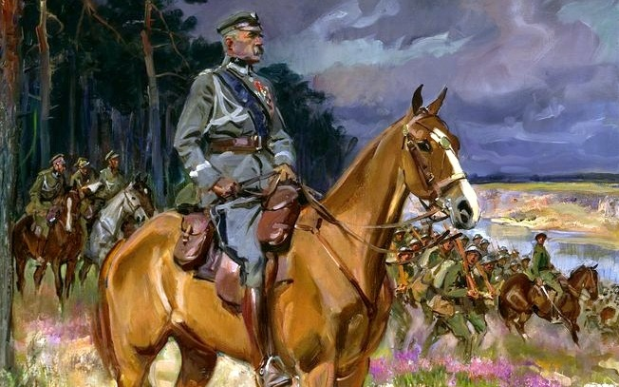

Karta pracy kształtuje kompetencje:
- Porozumiewanie się w języku ojczystym.
- Umiejętność uczenia się.
- Świadomość i ekspresja kulturalna.

Opracowanie: Mariola Wierzejska-Murawiak

